
2024年度
部门决算公开文本

预算代码：712
单位名称：中国共产主义青年团石家庄市桥西区委员会

中国共产主义青年团石家庄市桥西区委员会
2024年度部门决算公开文本

中国共产主义青年团石家庄市桥西区委员会
二〇二五年九月

目 录

第一部分 部门概况
一、部门职责
二、机构设置

第二部分 2024年度部门决算报表
一、收入支出决算总表
二、收入决算表
三、支出决算表
四、财政拨款收入支出决算总表
五、一般公共预算财政拨款支出决算表
六、一般公共预算财政拨款基本支出决算明细表
七、政府性基金预算财政拨款收入支出决算表
八、国有资本经营预算财政拨款支出决算表
九、财政拨款“三公”经费支出决算表
第三部分 2024年度部门决算情况说明
一、收入支出决算总体情况说明
二、收入决算情况说明
三、支出决算情况说明
四、财政拨款收入支出决算总体情况说明
五、财政拨款“三公”经费支出决算情况说明
六、机关运行经费支出说明
七、政府采购支出说明
八、国有资产占用情况说明
九、关于2024年度绩效评价情况的说明
十、其他需要说明的情况
第四部分 名词解释

第一部分 部门概况

一、部门职责
(一)广泛开展对青少年进行爱国主义、集体主义和社会主义的思想道德教育。
(二)广泛开展对青年志愿者活动和完善“青年志愿者服务站”的建设。
(三)实施绿色希望工程，推进“新世纪青少年绿色行动”。
(四)深入开展青年岗位能手和青年文明号活动。
(五)深化青年文明社区创建活动。
(六)开展“城乡青年1+1，双学双促求发展”活动。
(七)进一步加强青少年权益工作，创建“优秀青少年维权岗”。
(八)深化青年拔尖人才工程，培养一大批德才兼备的优秀人才。
(九)积极实施新世纪企业青年创新创效活动。
(十)以“党建带区建”加强团的基层组织建设。
（十一）加强团干部队伍和团员队伍建设。

二、机构设置
从决算编报单位构成看，纳入2024年度本部门决算汇编范围的独立核算单位（以下简称“单位”）共1个，具体情况如下：
序号 | 单位名称 | 单位基本性质 | 经费形式
1 | 中国共产主义青年团石家庄市桥西区委员会(本级) | 行政单位 | 财政拨款

第二部分 2024年度部门决算表
收入支出决算总表
公开01表
部门（单位）：中国共产主义青年团石家庄市桥西区委员会 |  |  | 2024年度 |  | 金额单位：万元
收入 |  |  |  | 支出
项目 | 行次 | 决算数 |  | 项目 |  | 行次 | 决算数
栏次 |  | 1 |  | 栏次 |  |  | 2
一、一般公共预算财政拨款收入 | 1 | 73.53 |  | 一、一般公共服务支出 |  | 32 | 61.91
二、政府性基金预算财政拨款收入 | 2 |  |  | 二、外交支出 |  | 33
三、国有资本经营预算财政拨款收入 | 3 |  |  | 三、国防支出 |  | 34
四、上级补助收入 | 4 |  |  | 四、公共安全支出 |  | 35
五、事业收入 | 5 |  |  | 五、教育支出 |  | 36
六、经营收入 | 6 |  |  | 六、科学技术支出 |  | 37
七、附属单位上缴收入 | 7 |  |  | 七、文化旅游体育与传媒支出 |  | 38
八、其他收入 | 8 |  |  | 八、社会保障和就业支出 |  | 39 | 4.46
 | 9 |  |  | 九、卫生健康支出 |  | 40 | 3.16
 | 10 |  |  | 十、节能环保支出 |  | 41
 | 11 |  |  | 十一、城乡社区支出 |  | 42
 | 12 |  |  | 十二、农林水支出 |  | 43
 | 13 |  |  | 十三、交通运输支出 |  | 44
 | 14 |  |  | 十四、资源勘探工业信息等支出 |  | 45
 | 15 |  |  | 十五、商业服务业等支出 |  | 46
 | 16 |  |  | 十六、金融支出 |  | 47
 | 17 |  |  | 十七、援助其他地区支出 |  | 48
 | 18 |  |  | 十八、自然资源海洋气象等支出 |  | 49
 | 19 |  |  | 十九、住房保障支出 |  | 50 | 4.76
 | 20 |  |  | 二十、粮油物资储备支出 |  | 51
 | 21 |  |  | 二十一、国有资本经营预算支出 |  | 52
 | 22 |  |  | 二十二、灾害防治及应急管理支出 |  | 53
 | 23 |  |  | 二十三、其他支出 |  | 54
 | 24 |  |  | 二十四、债务还本支出 |  | 55
 | 25 |  |  | 二十五、债务付息支出 |  | 56
 | 26 |  |  | 二十六、抗疫特别国债安排的支出 |  | 57
本年收入合计 | 27 | 73.53 |  | 本年支出合计 |  | 58 | 74.29
使用非财政拨款结余（含专用结余） | 28 |  |  | 结余分配 |  | 59
年初结转和结余 | 29 | 0.76 |  | 年末结转和结余 |  | 60
 | 30 |  |  |  |  | 61
总计 | 31 | 74.29 |  | 总计 |  | 62 | 74.29
注：1.本表反映部门本年度的总收支和年末结转结余情况。
2.本套报表金额转换时可能存在尾数误差。

收入决算表
公开02表
部门（单位）：中国共产主义青年团石家庄市桥西区委员会 |  |  | 2024年度 |  |  |  | 金额单位：万元
项目 |  | 本年收入合计 | 财政拨款收入 | 上级补助收入 | 事业收入 | 经营收入 |  | 附属单位上缴收入 | 其他收入
科目代码 | 科目名称
栏次 |  | 1 | 2 | 3 | 4 | 5 |  | 6 | 7
合计 |  | 73.53 | 73.53
201 | 一般公共服务支出 | 61.51 | 61.51
20129 | 群众团体事务 | 61.51 | 61.51
2012901 | 行政运行 | 42.02 | 42.02
2012902 | 一般行政管理事务 | 19.49 | 19.49
208 | 社会保障和就业支出 | 4.46 | 4.46
20805 | 行政事业单位养老支出 | 4.46 | 4.46
2080505 | 机关事业单位基本养老保险缴费支出 | 4.46 | 4.46
210 | 卫生健康支出 | 3.16 | 3.16
21011 | 行政事业单位医疗 | 3.16 | 3.16
2101101 | 行政单位医疗 | 3.16 | 3.16
221 | 住房保障支出 | 4.40 | 4.40
22102 | 住房改革支出 | 4.40 | 4.40
2210201 | 住房公积金 | 4.40 | 4.40
注：本表反映部门本年度取得的各项收入情况。

支出决算表
公开03表
部门（单位）：中国共产主义青年团石家庄市桥西区委员会 |  |  |  | 2024年度 |  |  | 金额单位：万元
项目 |  | 本年支出合计 | 基本支出 |  | 项目支出 | 上缴上级支出 |  | 经营支出 | 对附属单位补助支出
科目代码 | 科目名称
栏次 |  | 1 | 2 |  | 3 | 4 |  | 5 | 6
合计 |  | 74.29 | 54.80 |  | 19.49
201 | 一般公共服务支出 | 61.91 | 42.42 |  | 19.49
20129 | 群众团体事务 | 61.91 | 42.42 |  | 19.49
2012901 | 行政运行 | 42.42 | 42.42
2012902 | 一般行政管理事务 | 19.49 |  |  | 19.49
208 | 社会保障和就业支出 | 4.46 | 4.46
20805 | 行政事业单位养老支出 | 4.46 | 4.46
2080505 | 机关事业单位基本养老保险缴费支出 | 4.46 | 4.46
210 | 卫生健康支出 | 3.16 | 3.16
21011 | 行政事业单位医疗 | 3.16 | 3.16
2101101 | 行政单位医疗 | 3.16 | 3.16
221 | 住房保障支出 | 4.76 | 4.76
22102 | 住房改革支出 | 4.76 | 4.76
2210201 | 住房公积金 | 4.76 | 4.76
注：本表反映部门本年度各项支出情况。

财政拨款收入支出决算总表
公开04表
部门（单位）：中国共产主义青年团石家庄市桥西区委员会 |  |  |  | 2024年度 |  |  | 金额单位：万元
收入 |  |  | 支出
项 目 | 行次 | 金额 | 项目 |  | 行次 | 合计 |  | 一般公共预算财政拨款 | 政府性基金预算财政拨款 | 国有资本经营预算财政拨款
栏 次 |  | 1 | 栏 次 |  |  | 2 |  | 3 | 4 | 5
一、一般公共预算财政拨款 | 1 | 73.53 | 一、一般公共服务支出 |  | 33 | 61.91 |  | 61.91
二、政府性基金预算财政拨款 | 2 |  | 二、外交支出 |  | 34
三、国有资本经营预算财政拨款 | 3 |  | 三、国防支出 |  | 35
 | 4 |  | 四、公共安全支出 |  | 36
 | 5 |  | 五、教育支出 |  | 37
 | 6 |  | 六、科学技术支出 |  | 38
 | 7 |  | 七、文化旅游体育与传媒支出 |  | 39
 | 8 |  | 八、社会保障和就业支出 |  | 40 | 4.46 |  | 4.46
 | 9 |  | 九、卫生健康支出 |  | 41 | 3.16 |  | 3.16
 | 10 |  | 十、节能环保支出 |  | 42
 | 11 |  | 十一、城乡社区支出 |  | 43
 | 12 |  | 十二、农林水支出 |  | 44
 | 13 |  | 十三、交通运输支出 |  | 45
 | 14 |  | 十四、资源勘探工业信息等支出 |  | 46
 | 15 |  | 十五、商业服务业等支出 |  | 47
 | 16 |  | 十六、金融支出 |  | 48
 | 17 |  | 十七、援助其他地区支出 |  | 49
 | 18 |  | 十八、自然资源海洋气象等支出 |  | 50
 | 19 |  | 十九、住房保障支出 |  | 51 | 4.76 |  | 4.76
 | 20 |  | 二十、粮油物资储备支出 |  | 52
 | 21 |  | 二十一、国有资本经营预算支出 |  | 53
 | 22 |  | 二十二、灾害防治及应急管理支出 |  | 54
 | 23 |  | 二十三、其他支出 |  | 55
 | 24 |  | 二十四、债务还本支出 |  | 56
 | 25 |  | 二十五、债务付息支出 |  | 57
 | 26 |  | 二十六、抗疫特别国债安排的支出 |  | 58
本年收入合计 | 27 | 73.53 | 本年支出合计 |  | 59 | 74.29 |  | 74.29
年初财政拨款结转和结余 | 28 | 0.76 | 年末财政拨款结转和结余 |  | 60
一、一般公共预算财政拨款 | 29 | 0.76 |  |  | 61
二、政府性基金预算财政拨款 | 30 |  |  |  | 62
三、国有资本经营预算财政拨款 | 31 |  |  |  | 63
总计 | 32 | 74.29 | 总计 |  | 64 | 74.29 |  | 74.29
注：本表反映部门本年度一般公共预算财政拨款、政府性基金预算财政拨款和国有资本经营预算财政拨款的总收支和年末结转结余情况。

一般公共预算财政拨款支出决算表
公开05表
编制部门（单位）：中国共产主义青年团石家庄市桥西区委员会 |  |  | 2024年度 |  | 金额单位：万元
项目 |  | 本年支出
科目代码 | 科目名称 | 小计 |  | 基本支出 |  | 项目支出
栏次 |  | 1 |  | 2 |  | 3
合计 |  | 74.29 |  | 54.80 |  | 19.49
201 | 一般公共服务支出 | 61.91 |  | 42.42 |  | 19.49
20129 | 群众团体事务 | 61.91 |  | 42.42 |  | 19.49
2012901 | 行政运行 | 42.42 |  | 42.42
2012902 | 一般行政管理事务 | 19.49 |  |  |  | 19.49
208 | 社会保障和就业支出 | 4.46 |  | 4.46
20805 | 行政事业单位养老支出 | 4.46 |  | 4.46
2080505 | 机关事业单位基本养老保险缴费支出 | 4.46 |  | 4.46
210 | 卫生健康支出 | 3.16 |  | 3.16
21011 | 行政事业单位医疗 | 3.16 |  | 3.16
2101101 | 行政单位医疗 | 3.16 |  | 3.16
221 | 住房保障支出 | 4.76 |  | 4.76
22102 | 住房改革支出 | 4.76 |  | 4.76
2210201 | 住房公积金 | 4.76 |  | 4.76
注：本表反映部门本年度一般公共预算财政拨款支出情况。

一般公共预算财政拨款基本支出决算明细表
公开06表
部门（单位）：中国共产主义青年团石家庄市桥西区委员会 |  |  |  |  | 2024年度 |  | 金额单位：万元
人员经费 |  |  | 公用经费
科目代码 | 科目名称 | 金额 | 科目代码 | 科目名称 |  | 金额 |  | 科目代码 | 科目名称 | 金额
301 | 工资福利支出 | 49.88 | 302 | 商品和服务支出 |  | 4.93 |  | 307 | 债务利息及费用支出
30101 | 基本工资 | 17.28 | 30201 | 办公费 |  | 0.17 |  | 30701 | 国内债务付息
30102 | 津贴补贴 | 7.66 | 30202 | 印刷费 |  |  |  | 30702 | 国外债务付息
30103 | 奖金 | 9.83 | 30203 | 咨询费 |  |  |  | 310 | 资本性支出
30106 | 伙食补助费 |  | 30204 | 手续费 |  |  |  | 31001 | 房屋建筑物购建
30107 | 绩效工资 |  | 30205 | 水费 |  |  |  | 31002 | 办公设备购置
30108 | 机关事业单位基本养老保险缴费 | 4.46 | 30206 | 电费 |  |  |  | 31003 | 专用设备购置
30109 | 职业年金缴费 |  | 30207 | 邮电费 |  | 1.74 |  | 31005 | 基础设施建设
30110 | 职工基本医疗保险缴费 | 3.16 | 30208 | 取暖费 |  |  |  | 31006 | 大型修缮
30111 | 公务员医疗补助缴费 |  | 30209 | 物业管理费 |  |  |  | 31007 | 信息网络及软件购置更新
30112 | 其他社会保障缴费 | 1.47 | 30211 | 差旅费 |  | 0.40 |  | 31008 | 物资储备
30113 | 住房公积金 | 4.76 | 30212 | 因公出国（境）费用 |  |  |  | 31009 | 土地补偿
30114 | 医疗费 |  | 30213 | 维修（护）费 |  | 0.03 |  | 31010 | 安置补助
30199 | 其他工资福利支出 | 1.24 | 30214 | 租赁费 |  |  |  | 31011 | 地上附着物和青苗补偿
303 | 对个人和家庭的补助 |  | 30215 | 会议费 |  |  |  | 31012 | 拆迁补偿
30301 | 离休费 |  | 30216 | 培训费 |  |  |  | 31013 | 公务用车购置
30302 | 退休费 |  | 30217 | 公务接待费 |  |  |  | 31019 | 其他交通工具购置
30303 | 退职（役）费 |  | 30218 | 专用材料费 |  |  |  | 31021 | 文物和陈列品购置
30304 | 抚恤金 |  | 30224 | 被装购置费 |  |  |  | 31022 | 无形资产购置
30305 | 生活补助 |  | 30225 | 专用燃料费 |  |  |  | 31099 | 其他资本性支出
30306 | 救济费 |  | 30226 | 劳务费 |  |  |  | 312 | 对企业补助
30307 | 医疗费补助 |  | 30227 | 委托业务费 |  |  |  | 31201 | 资本金注入
30308 | 助学金 |  | 30228 | 工会经费 |  | 0.41 |  | 31203 | 政府投资基金股权投资
30309 | 奖励金 |  | 30229 | 福利费 |  | 0.28 |  | 31204 | 费用补贴
30310 | 个人农业生产补贴 |  | 30231 | 公务用车运行维护费 |  |  |  | 31205 | 利息补贴
30311 | 代缴社会保险费 |  | 30239 | 其他交通费用 |  | 1.86 |  | 31299 | 其他对企业补助
30399 | 其他对个人和家庭的补助 |  | 30240 | 税金及附加费用 |  |  |  | 399 | 其他支出
 |  |  | 30299 | 其他商品和服务支出 |  | 0.04 |  | 39907 | 国家赔偿费用支出
 |  |  |  |  |  |  |  | 39908 | 对民间非营利组织和群众性自治组织补贴
 |  |  |  |  |  |  |  | 39909 | 经常性赠与
 |  |  |  |  |  |  |  | 39910 | 资本性赠与
 |  |  |  |  |  |  |  | 39999 | 其他支出
人员经费合计 |  | 49.88 | 公用经费合计 |  |  |  |  |  |  | 4.93
注：本表反映部门本年度一般公共预算财政拨款基本支出明细情况。

政府性基金预算财政拨款收入支出决算表
公开07表
部门（单位）：中国共产主义青年团石家庄市桥西区委员会 |  |  | 2024年度 |  |  | 金额单位：万元
项目 |  | 年初结转和结余 | 本年收入 | 本年支出 |  |  |  | 年末结转和结余
科目代码 | 科目名称 | 年初结转和结余 | 本年收入 | 小计 | 基本支出 |  | 项目支出 | 年末结转和结余
栏次 |  | 1 | 2 | 3 | 4 |  | 5 | 6
合计
注：本表反映部门本年度政府性基金预算财政拨款收入、支出及结转和结余情况。（如无相关数据，则需注明空表列示）

国有资本经营预算财政拨款支出决算表
公开08表
部门（单位）：中国共产主义青年团石家庄市桥西区委员会 |  | 2024年度 |  |  |  | 金额单位：万元
项目 |  |  | 本年支出
科目代码 | 科目名称 |  | 合计 |  | 基本支出 |  |  | 项目支出
栏次 |  |  | 1 | 2 |  |  | 3
合计
注：本表反映部门本年度国有资本经营预算财政拨款支出情况。（如无相关数据，则需注明空表列示）

财政拨款“三公”经费支出决算表
公开09表
部门（单位）：中国共产主义青年团石家庄市桥西区委员会 |  |  |  |  | 2024年度 |  |  | 金额单位：万元
预算数 |  |  |  |  |  |  | 决算数
合计 | 因公出国（境）费 | 公务用车购置及运行维护费 |  |  |  | 公务接待费 | 合计 |  | 因公出国（境）费 | 公务用车购置及运行维护费 |  |  | 公务接待费
合计 | 因公出国（境）费 | 小计 | 公务用车购置费 | 公务用车运行维护费 |  | 公务接待费 |  |  | 因公出国（境）费 | 小计 | 公务用车购置费 | 公务用车运行维护费 | 公务接待费
1 | 2 | 3 | 4 | 5 |  | 6 | 7 |  | 8 | 9 | 10 | 11 | 12
注：本表反映部门本年度财政拨款“三公”经费支出预决算情况。其中：预算数为“三公”经费全年预算数，反映按规定程序调整后的预算数；决算数是包括当年财政拨款和以前年度结转资金安排的实际支出。（如无相关数据，则需注明空表列示）

第三部分 2024年度部门决算情况说明

一、收入支出决算总体情况说明
本部门2024年度收、支总计（含结转和结余）均为74.29万元。与2023年度决算相比，收支各减少37.43万元，下降33.5%，主要原因是人员调出1人。

二、收入决算情况说明
本部门2024年度本年收入合计73.53万元，其中：财政拨款收入73.53万元，占100.0%​；上级补助收入0.00万元，占0.0%；事业收入0.00万元，占0.0%；经营收入0.00万元，占0.0%；附属单位上缴收入0.00万元，占0.0%；其他收入0.00万元，占0.0%。

三、支出决算情况说明
本部门2024年度本年支出合计74.29万元，其中：基本支出54.80万元，占73.8%；项目支出19.49万元，占26.2%；上缴上级支出0.00万元，占0.0%；经营支出0.00万元，占0.0%；对附属单位补助支出0.00万元，占0.0%。

四、财政拨款收入支出决算总体情况说明
（一）财政拨款收支与2023年度决算对比情况
本部门2024年度财政拨款收、支总计（含结转和结余）均为74.29万元。与2023年度相比，财政拨款收支各减少37.43万元，降低33.5%，主要原因是人员调出1人。
本部门2024年度财政拨款本年收入73.53万元,比上年减少38.20万元，降低34.2%，主要原因是人员调出1人；本年支出74.29万元，比上年减少36.67万元，降低33.0%，主要原因是人员调出1人。具体情况如下：

1. 一般公共预算财政拨款本年收入73.53万元,比上年减少38.20万元，降低34.2%，主要原因是人员调出1人；本年支出74.29万元，比上年减少36.67万元，降低33.0%，主要原因是人员调出1人。
2. 政府性基金预算财政拨款本年收入0.00万元，比上年增加0.00万元，增长0.00%；本年支出0.00万元，比上年增加0.00万元，增长0.00%。
3. 国有资本经营预算财政拨款本年收入0.00万元，比上年增加0.00万元，增长0.00%；本年支出0.00万元，比上年增加0.00万元，增长0.00%。

（二）财政拨款收支与年初预算数对比情况
本部门2024年度财政拨款本年收入73.53万元，完成年初预算的97.0%，比年初预算减少2.27万元，决算数小于预算数主要原因是 ；本年支出74.29万元，完成年初预算的98.0%，比年初预算减少1.51万元，决算数小于预算数主要原因是人员调出1人 。具体情况如下：
1. 一般公共预算财政拨款本年收入完成年初预算的97.0%，比年初预算减少2.27万元，主要原因是；支出完成年初预算的98.0%，比年初预算减少1.51万元，主要原因是人员调出1人。
2. 政府性基金预算财政拨款本年收入完成年初预算0%，比年初预算持平，主要原因是本单位无此项支出；支出完成年初预算0%，比年初预算持平，主要原因是本单位无此项支出。
3. 国有资本经营预算财政拨款本年收入完成年初预算0%，比年初预算持平，主要原因是本单位无此项支出；支出完成年初预算0%，比年初预算持平，主要原因是本单位无此项支出。

（三）财政拨款支出决算结构情况
2024年度财政拨款支出74.29万元，主要用于以下方面：
一般公共预算财政拨款支出：
一般公共服务（类）支出​61.91万元，占​83.3​%，主要用于基本工资、绩效工资、奖金等支出；外交（类）支出0.00万元，占0.0%；国防（类）支出0.00万元，占0.0%；公共安全类（类）支出0.00万元，占0.0%；教育（类）支出0.00万元，占0.0%；科学技术（类）支出0.00万元，占0.0%；文化旅游体育与传媒（类）支出0.00万元，占0.0%；社会保障和就业（类）支出4.46万元，占6.0​%，主要用于养老保险单位部分等支出；卫生健康（类）支出3.16万元，占4.3%，主要用于医疗保险单位部分等支出；节能环保（类）支出0.00万元，占0.0%；城乡社区（类）支出0.00万元，占0.0​%；农林水（类）支出0.00万元，占0.0%；交通运输（类）支出0.00万元，占0.0​%；资源勘探信息等（类）支出0.00万元，占0.0%；商业服务业等（类）支出0.00​万元，占0.0%；金融（类）支出0.00万元，占0.0%，主要用于等支出；援助其他地区（类）支出0.00万元，占0.0​%；自然资源海洋气象等（类）支出0.00万元，占0.0%，主要用于等支出；住房保障（类）支出4.76万元，占6.4%，主要用于住房公积金单位等支出；粮油物资储备（类）支出0.00万元，占0.0​%；国有资本经营预算支出0.00万元，占0.0%；害防治及应急管理（类）支出0.00​万元，占0.0​%；其他（类）支出​0.00万元，占​0.0​%；债务还本（类）支出0.00万元，占0.0%；债务付息（类）支出0.00​​万元，占0.0%；抗疫特别国债安排的支出0.00万元，占0.0%。

（四）一般公共预算基本支出决算情况说明
2024年度财政拨款基本支出54.80万元，其中：
人员经费49.88万元，主要包括基本工资、津贴补贴、奖金、机关事业部门基本养老保险缴费、职工基本医疗保险缴费、公务员医疗补助缴费、住房公积金、其他社会保障缴费、其他工资福利支出、奖励金、其他对个人和家庭的补助支出。
公用经费4.93万元，主要包括办公费、印刷费、差旅费、工会经费、福利费、其他交通费用、其他商品和服务支出。

五、财政拨款“三公” 经费支出决算情况说明
（一）“三公”经费财政拨款支出决算总体情况说明
本部门2024年度“三公”经费财政拨款支出预算为0.00万元，支出决算为0.00万元，完成预算的0.0%，较预算增加0.00万元，增长0.0%，主要原因是；较2023年度决算增加0.00万元，增长0.00%，主要原因是本单位无此项支出。
（二）“三公”经费财政拨款支出决算具体情况说明
1.因公出国（境）费支出情况。本部门2024年度因公出国（境）费支出预算为0.00万元,支出决算0.00万元。完成预算的0.0%。因公出国（境）费支出较预算增加0.00万元，增长0.0%,主要原因是本单位无此项支出；较上年增加0.00万元，增长0.00%,主要原因是本单位无此项支出。因公出国（境）团组0个、共0人、参加其他单位组织的因公出国（境）团组0个、共0人/无本部门组织的出国（境）团组。
2.公务用车购置及运行维护费支出情况。本部门2024年度公务用车购置及运行维护费预算为0.00万元，支出决算0.00万元，完成预算的0.0%,较预算增加0.00万元，增长0.0%,主要原因是；较上年增加0.00万元，增长0.00%,主要原因是。其中：
公务用车购置费支出0.00万元：本部门2024年度公务用车购置量0辆，发生“公务用车购置”经费支出0.00 万元。公务用车购置费支出较预算增加0.00万元，增长0.0%,主要原因是本单位无此项支出；较上年增加0.00万元，增长0.00%,主要原因是本单位无此项支出。
公务用车运行维护费支出0.00万元：本部门2024年度单位公务用车保有量0辆，发生运行维护费支出0.00万元。公车运行维护费支出较预算增加0.00万元，增长0.0%,主要原因是本单位无此项支出；较上年增加0.00万元，增长0.00%，主要原因是本单位无此项支出。
3.公务接待费支出情况。本部门2024年度公务接待费支出预算为0.00万元，支出决算0.00万元，完成预算的0.0%。公务接待费支出较预算增加0.00万元，增长0.0%,主要原因是本单位无此项支出；较上年度增加0.00万元，增长0.00%,主要原因是本单位无此项支出。本年度共发生公务接待0批次、0人次。

六、机关运行经费支出说明
本部门2024年度机关运行经费支出4.93万元，较2023年度减少1.72万元，降低25.9%。主要原因是厉行节约，有效控制支出。

七、政府采购支出说明
本部门2024年度政府采购支出总额0.00万元，从采购类型来看，政府采购货物支出0.00万元、政府采购工程支出0.00万元、政府采购服务支出0.00万元。授予中小企业合同金额0.00万元，占政府采购支出总额的0.0%，其中授予小微企业合同金额0.00万元，占政府采购支出总额的0.0%。

八、国有资产占用情况说明
截至2024年12月31日，本部门共有车辆0辆，比上年增加0辆，主要是。其中，副部（省）级及以上领导用车0辆，主要负责人用车0辆，机要通信用车0辆，应急保障用车0辆，执法执勤用车0辆，特种专业技术用车0辆，离退休干部用车0辆，其他用车0辆，其他用车主要是。单位价值100万元（含）以上设备（不含车辆）0台（套）。

九、关于2024年度绩效评价情况的说明
（一）绩效评价工作开展情况
根据预算绩效管理要求，本部门组织对2024年度本级预算项目支出全面开展绩效自评，共涉及资金19.49万元（决算金额）。其中，一般公共预算项目5个，涉及资金19.49万元，占一般公共预算项目支出总额的100%；政府性基金预算项目0个，涉及资金0万元，占政府性基金预算项目支出总额的0%；国有资本经营预算项目0个，涉及资金0万元，占国有资本经营预算项目支出总额的0%。
一、坚持强化思想引领，促进广大青年牢记使命担当
（一）不断强化思想引领
一是举办2024年“青马工程”培训班。为深入学习贯彻习近平新时代中国特色社会主义思想，认真落实习近平总书记关于青年工作的重要思想，加强我区团干部队伍建设和共青团标准化建设，7月2日上午，共青团桥西区委举办了2024年“青马工程”培训班，团区委机关干部、非公企业团组织负责人、团属社会组织负责人、街道团工委书记、青少年事务工作者、中学团委书记、中职团委书记、少先队大队辅导员以及桥西区青联委员等100余人参加此次培训。二是组织召开纪念五四运动105周年座谈会。为纪念五四运动105周年，大力弘扬五四运动精神，增强团员和青年使命感、责任感，4月28日上午，桥西区纪念五四运动105周年座谈会在区委1001会议室召开，全国优秀共青团员代表，在优化营商环境中涌现出来的优秀青年代表，为桥西经济社会发展做出突出贡献的青年，创新创业、社会服务、基层治理等领域的青年代表，品牌项目培树的职业青年人才代表等40余人参加，9位优秀青年代表逐一发言，区委书记孙鹏云出席并讲话，对共青团和青年提出明确要求和殷切期望。三是宣讲党的二十届三中全会精神。为认真学习宣传党的二十届三中全会精神，切实把广大青年的思想和行动统一到全会精神上来，按照区委有关要求，团区委于9月19日召开了党的二十届三中全会精神宣讲会，各中学团委书记、各街道团委书记和青少年事务工作者以及部分桥西区青联委员参加了会议。
（二）扎实做好团员发展相关工作
一是做好各项工作部署。坚持把学校团组织工作特别是发展团员工作作为政治责任抓好落实，先后于4月16日和9月19日，组织各中学、中职学校团委书记发展团员工作部署会，明确全年和各阶段工作任务和要求；二是积极迎接上级团委调研。4月19日上午，团市委一行先后到石家庄市第四十一中学、第十七中学和石家庄铁路职业高级技工学校、法商中等专业学校调研发展团员工作，察看发展团员各环节档案、公示内容等规范性建设情况，并提出指导意见。9月14日上午，团省委副书记孙贺一行到我区第四十一中学、第十七中学调研团员发展调控工作，调研组一行详细了解了发展团员各环节规范性建设情况，以及各学校发展团员工作中遇到的问题。三是保质保量完成发展任务。按照上级团委工作安排和部署，分别于5月、10月集中力量从严审核4000余份入团志愿书，圆满完成了全年工作任务。
（三）举办2024年少先队辅导员技能大赛
为全面贯彻党的二十大精神，深入落实习近平总书记关于少年儿童和少先队工作的重要论述，加强我区少先队辅导员队伍建设，提升少先队辅导员专业素养，5月14日至16日，桥西区少工委举办了2024年桥西区少先队辅导员技能大赛。参赛辅导员围绕学习二十大，提升辅导员素质的主题，紧紧围绕对2023年本职岗位上的重点工作的思考进行呈现。聚焦少先队主责主业，围绕深入推进少先队改革，坚持组织教育、自主教育、实践教育相统一，从少先队活动课程、红领巾研学、少先队制度建设及阵地建设、少先队小干部培养等内容出发，采用PPT、微视频、图文解说等多种形式展示了所在学校少先队自身建设、开展少先队特色工作和少先队活动案例。
二、坚持服务青年工作生命线，凝聚广大青年团结奋斗助力桥西建设
一是召开第六次青年联席会。6月26日上午，桥西区青年工作联席会议第六次全体会议召开，区政府副区长安立辉，30余个成员单位相关负责同志参加。会上传达了中长期青年发展规划实施工作部际联席会议第六次全体会议精神、河北省中长期青年发展规划联席会议第六次全体会议精神；汇报了桥西区落实《河北省中长期青年发展规划（2018-2025年）》2023年工作进展情况及2024年度重点工作说明；审议通过了《桥西区落实<河北省中长期青年发展规划（2018-2025年）>2024年度重点工作（草案）》。二是开展“返家乡”社会实践活动。继续深入实施“桑梓计划”大学生专题——2024年青年英才“返家乡”社会实践活动，对接各街道和区直各部门，期间累计联系55个区直部门，发布岗位120余个，400余名大学生报名，140人被录取到相关单位参加社会实践，反响热烈；同时，联合区委组织部和区保密局组织70多名返家乡大学生举行了2024年暑期大学生“返家乡”社会实践启动仪式暨岗前培训会。
三、逐步拓宽团的基层组织基础，推动成立桥西区青年联合会
按照团市委有关要求，团区委扎实推动成立桥西区青年联合会。5月21日上午，桥西区青年联合会第一届委员会全体会议胜利召开。团市委书记王玮，团市委副书记李庆赟，区政府副区长安立辉，区人大常委会副主任赵欢，区政协副主席赵国海出席会议开幕式。来自全区各界百余名青联委员齐聚一堂，共商青联发展大计，共话青年美好未来。大会审议通过了《桥西区青年联合会第一届委员会选举办法（草案）》，《桥西区青年联合会第一届委员会全体会议总监票人、监票人建议名单（草案）》等，以无记名投票方式选举产生了桥西区青年联合会第一届委员会主席1名、副主席3名、常务委员17名。
组织对“团组织阵地建设”1个项目开展了部门重点评价，涉及一般公共预算支出8万元，政府性基金预算支出0万元，国有资本经营预算支出0万元。从评价情况来看，该项目通过各青年之家开展形式多样的活动，让更多的青少年参与到活动中来并受益；通过开展相关活动和工作，加大对未成年人教育和引导，预防和减少青少年犯罪的发生；通过开展活动，丰富少先队员课余文化生活、规范校队室建设、强化少先队辅导员业务水平。
（二）部门决算中项目绩效自评结果
本部门在今年部门决算公开中反映团组织阵地建设项目及团委各项活动经费项目等5个项目绩效自评结果。
团委各项活动经费项目绩效自评情况：根据年初设定的绩效目标，团委各项活动经费项目绩效自评得分为100分（绩效自评表附后）。全年预算数为7万元，执行数为7万元，完成预算的100%。项目绩效目标完成情况：项目绩效目标完成情况：该项目整体运行良好，内控制度制定及执行良好。该项目整体运行良好，内控制度制定及执行良好。深入学习贯彻习近平新时代中国特色社会主义思想，团结带领全区广大团员青年深入开展党的二十大精神的学习宣传贯彻活动，认真落实习近平总书记关于青年工作的重要思想，强化共青团政治属性，紧紧围绕党委工作中心，服务大局，按照“凝聚青年、服务大局、当好桥梁、从严治团”的工作思路，不断创新工作方法，推进桥西区共青团工作科学发展，未发现问题。
团组织阵地建设经费项目绩效自评情况：根据年初设定的绩效目标，团组织阵地建设经费项目绩效自评得分为96分（绩效自评表附后）。全年预算数为8万元，执行数为8万元，完成预算的100%。项目绩效目标完成情况：该项目整体运行良好，执行情况良好。团结带领全区广大团员青年深入开展党的二十大精神的学习宣传贯彻活动，认真落实习近平总书记关于青年工作的重要思想，强化共青团政治属性，紧紧围绕党委工作中心，服务大局，按照“凝聚青年、服务大局、当好桥梁、从严治团”的工作思路，不断创新工作方法，推进桥西区共青团工作科学发展，青年之家改造升级，为各街道青年之家活动提供资金支持，有效丰富街道青年之家活动，丰富青少年业余生活。下一年度将继续保证财政资金使用效率和效果，保证工作正常运转。未发现问题。
青年发展工作经费项目绩效自评情况：根据年初设定的绩效目标，青年发展工作经费项目绩效自评得分为100分（绩效自评表附后）。全年预算数为3万元，执行数为3万元，完成预算的100%。项目绩效目标完成情况：该项目整体运行良好，提升了就业服务能力，推进教育均衡发展，推进健康桥西建设，增强社会保障能力，促进青年高质量发展，内控制度制定及执行良好。下一年度将继续保证财政资金使用效率和效果，保证工作正常运转。未发现问题。
代理记账服务经费项目绩效自评情况：根据年初设定的绩效目标，代理记账服务经费项目绩效自评得分为100分（绩效自评表附后）。全年预算数为0.84万元，执行数为0.84万元，完成预算的100%。项目绩效目标完成情况：该项目运行良好，有效完成财务记账、决算、固定资产等相关数据的处理工作。下一年度将继续保证财政资金使用效率和效果，保证工作正常运转。未发现问题。
国产电脑购置替换项目绩效自评情况：根据年初设定的绩效目标，国产电脑购置替换项目绩效自评得分为100分（绩效自评表附后）。全年预算数为0.65万元，执行数为0.65万元，完成预算的100%。项目绩效目标完成情况：该项目运行良好，有效完成全区工作部署文件要求的国产电脑替代任务，提高工作效率。未发现问题。
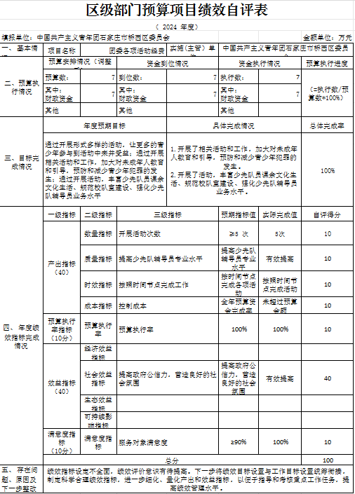
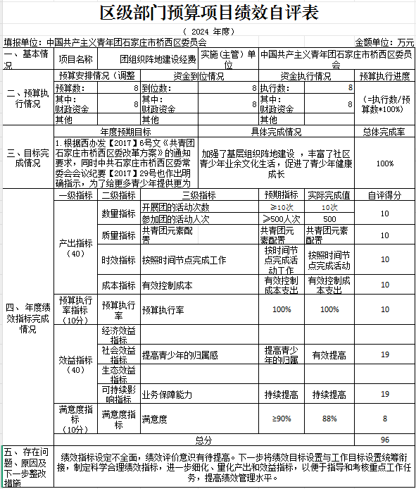
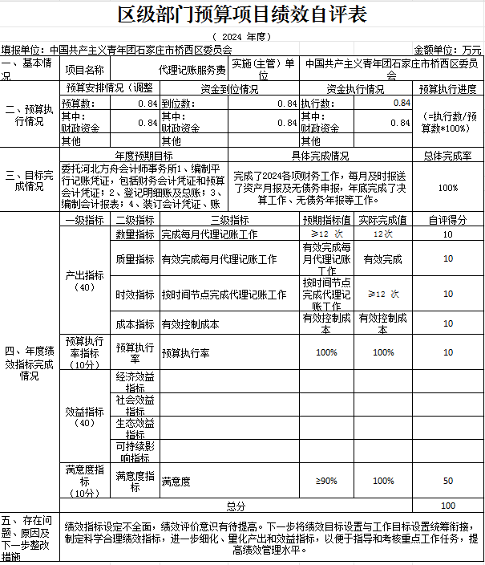
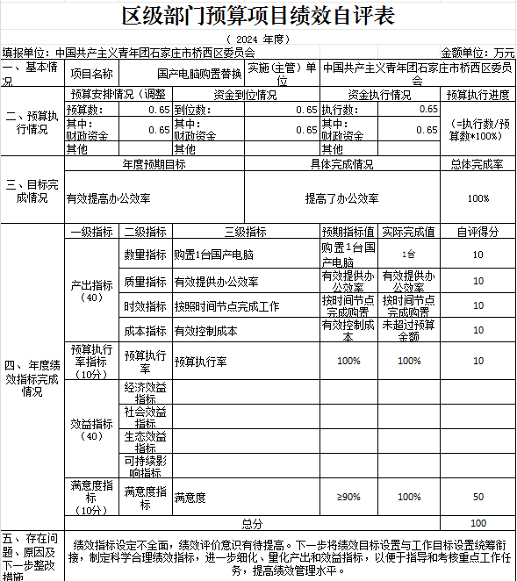
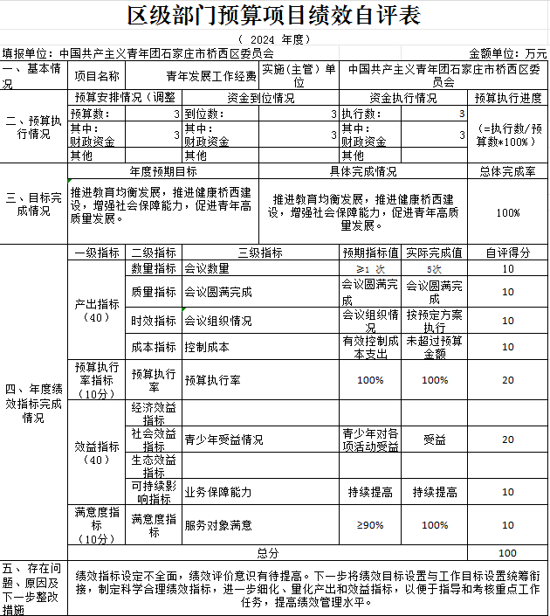
- 部门评价项目绩效评价结果（如有）
无
十、其他需要说明的情况
1.本部门2024年度政府性基金预算财政拨款收入支出决算表（公开07表）、国有资本经营预算财政拨款支出决算表（公开08表）、财政拨款“三公”经费支出决算表（公开09表）无相应收支，故空表列示。
2. 由于决算公开表格中金额数值应当保留两位小数，公开数据为四舍五入计算结果，个别数据合计项与分项之和存在小数点后差额，特此说明。

第四部分 名词解释
一、财政拨款收入：指单位从同级财政部门取得的财政预算资金。
二、事业收入：指事业单位开展专业业务活动及辅助活动取得的收入。
三、经营收入：指事业单位在专业业务活动及其辅助活动之外开展非独立核算经营活动取得的收入。
四、其他收入：指单位取得的除上述收入以外的各项收入。主要是事业单位固定资产出租收入、存款利息收入等。
五、使用非财政拨款结余（含专用结余）：指事业单位按照预算管理要求使用非财政拨款结余弥补收支差额的金额，以及使用专用结余安排支出的金额。
六、年初结转和结余：指单位以前年度尚未完成、结转到本年仍按原规定用途继续使用的资金，或项目已完成等产生的结余资金。
七、结余分配：指事业单位按照会计制度规定缴纳的所得税、提取的专用结余以及转入非财政拨款结余的金额等。
八、年末结转和结余：指单位按有关规定结转到下年或以后年度继续使用的资金，或项目已完成等产生的结余资金。
九、基本支出：指为保障机构正常运转、完成日常工作任务而发生的人员支出和公用支出。
十、项目支出：指在基本支出之外为完成特定行政任务和事业发展目标所发生的支出。
十一、经营支出 ：指事业单位在专业业务活动及其辅助活动之外开展非独立核算经营活动发生的支出。
十二、基本建设支出：填列由本级发展与改革部门集中安排的用于购置固定资产、战略性和应急性储备、土地和无形资产，以及购建基础设施、大型修缮所发生的一般公共预算财政拨款支出，不包括政府性基金、财政专户管理资金以及各类拼盘自筹资金等。
十三、其他资本性支出：填列由各级非发展与改革部门集中安排的用于购置固定资产、战备性和应急性储备、土地和无形资产，以及购建基础设施、大型修缮和财政支持企业更新改造所发生的支出。
十四、“三公”经费：指部门用财政拨款安排的因公出国（境）费、公务用车购置及运行费和公务接待费。其中，因公出国（境）费反映单位公务出国（境）的国际旅费、国外城市间交通费、住宿费、伙食费、培训费、公杂费等支出；公务用车购置及运行费反映单位公务用车购置支出（含车辆购置税、牌照费）及按规定保留的公务用车燃料费、维修费、过桥过路费、保险费、安全奖励费用等支出；公务接待费反映单位按规定开支的各类公务接待（含外宾接待）支出。
十五、其他交通费用：填列单位除公务用车运行维护费以外的其他交通费用。如公务交通补贴、租车费用、出租车费用，飞机、船舶等燃料费、维修费、保险费等。
十六、公务用车购置：填列单位公务用车车辆购置支出（含车辆购置税、牌照费）。
十七、其他交通工具购置：填列单位除公务用车外的其他各类交通工具（如船舶、飞机等）购置支出（含车辆购置税、牌照费）。
十八、机关运行经费：指为保障行政单位（包括参照公务员法管理的事业单位）运行用于购买货物和服务的各项资金，包括办公及印刷费、邮电费、差旅费、会议费、福利费、日常维修费、专用材料以及一般设备购置费、办公用房水电费、办公用房取暖费、办公用房物业管理费、公务用车运行维护费以及其他费用。

